Balzac et La Comédie humaine 4 : « Un but, l’histoire ; un moyen, le roman » : organisation et composition de la Comédie humaine
I. Architecture d’un édifice littéraire
Le plan de la Comédie humaine dont Balzac parle pour la première fois en 1834 se concrétise après 1840 pour trouver sa forme finale dans l’Avant-propos de 1842 et dans le catalogue pour l’édition Furne de 1845. Il s’agit d’un ensemble structuré et méthodique qui témoigne des ambitions de l’auteur.
I.1 Catalogue de 1845 (disponible sur http://www.v1.paris.fr/commun/v2asp/musees/balzac/furne/protocole.htm) Observez d’abord le catalogue : comment se compose le plan de La Comédie humaine ? Quelles parties de La Comédie sont, au moment de la publication de ce catalogue, les plus complètes et quelles parties en revanche les plus lacunaires ?

CATALOGUE
DES OUVRAGES QUE CONTIENDRA
LA COMEDIE HUMAINE.
(ORDRE ADOPTE EN 1845 POUR UNE EDITION COMPLETE EN 26 TOMES)
——
Les ouvrages en italiques sont ceux qui restent à faire.
——
PREMIERE PARTIE : ETUDES DE MŒURS.
DEUXIEME PARTIE : ETUDES PHILOSOPHIQUES.
TROISIEME PARTIE : ETUDES ANALYTIQUES.
——
Première partie : ETUDES DE MŒURS
Six livres : 1. Scènes de la Vie Privée ; 2. de Province ; 3. Parisienne ; 4. Politique ; 5. de la Vie Militaire ; 6. de la Vie de Campagne.
SCENES DE LA VIE PRIVEE. (Quatre volumes, tomes 1 à 4.) – 1. Les Enfants. – 2. Un Pensionnat de demoiselles. – 3. Intérieur de Collège. – 4. La Maison-du-Chat-qui-Pelote. – 5. Le Bal de Sceaux. – 6. Mémoires de Deux Jeunes Mariées. – 7. La Bourse. – 8. Modeste Mignon. – 9. Un Début dans la vie. – 10. Albert Savarus. – 11. La Vendetta. – 12. Une double Famille.- 13. La Paix du ménage. – 14. Madame Firmiani. – 15. Etude de Femme. – 16. La Fausse Maîtresse. – 17. Une Fille d’Eve. – 18. Le Colonel Chabert. – 19. Le Message. – 20. La Grenadière. – 21. La Femme abandonnée. – 22. Honorine. – 23. Béatrix ou les Amours forcés. – 24. Gobseck. – 25. La Femme de trente ans. – 26. Le Père Goriot. – 27. Pierre Grassou. – 28. La Messe de l’Athée. – 29. L’Interdiction. – 30. Le Contrat de mariage. – 31. Gendres et Belles-Mères
SCENES DE LA VIE DE PROVINCE. (Quatre volumes, tomes 5 à 8.) – 33. Le Lys dans la Vallée. – 34. Ursule Mirouët. – 35. Eugénie Grandet. – LES CELIBATAIRES : 36. Pierrette. – 37. Le Curé de Tours. – 38. Un Ménage de Garçon en province. – LES PARISIENS EN PROVINCE : 39. L’Illustre Gaudissart. – 40. Les Gens ridés. – 41. La Muse du Département. – 42.Une Actrice en voyage. – 43. La Femme supérieure. – LES RIVALITES : 44. L’original. – 45. Les Héritiers Boirouge. – 46. La Vieille Fille. – LES PROVINCIAUX A PARIS : 47. Le Cabinet des Antiques. – 48. Jacques de Metz. – 49. ILLUSIONS PERDUES : 1ère partie. Les Deux Poètes. – 2e partie. Une Grand Homme de province à Paris. – 3e partie. Les Souffrances de l’Inventeur.
SCENES DE LA VIE PARISIENNE. (Quatre volumes, tomes 9 à 12.) – HISTOIRE DES TREIZE : (1er épisode) 50. Ferragus. – (2e épisode) 51. La Duchesse de Langeais. – (3e épisode) 52. La Fille aux yeux d’or. – 53. Les Employés. – 54. Sarrasine. – 55. Grandeur et Décadence de César Birotteau. – 56. La Maison Nucingen. – 57. Facino Cane. – 58. Les Secrets de la Princesse de Cadignan. 59. Splendeurs et misères des Courtisanes. – 60. Dernière Incarnation de Vautrin. – 61. – Les Grands, L’Hôpital et le Peuple. – 62. Un Prince de la Bohême. – 63. Les Comiques Sérieux. – 64. Echantillons de Causerie française. – 65. Une Vue du Palais. – 66. Les Petits Bourgeois. – 67. Entre Savants. – 68. Le Théâtre comme il est.– 69. Les Frères de la Consolation.
SCENES DE LA VIE POLITIQUE. (Trois volumes, tomes 13 à 15.) – 70. Un Episode de la Terreur. – 71. L’Histoire et le Roman. – 72. Une Ténébreuse affaire. – 73. Les Deux Ambitieux. – 74. L’Attaché d’Ambassade. – 75. Comment on fait un Ministère. – 76. Le Député d’Arcis. – 77. Z. Marcas.
SCENES DE LA VIE MILITAIRE (16 à 19.) – 78. Les Soldats de la République (trois épisodes). – 79. L’Entrée en campagne. – 80. Les Vendéens. – 81. Les Chouans. – 82. LES FRANÇAIS EN EGYPTE : (1er épisode) 82. Le Prophète. – (2e épisode) 83. Le Pacha. – (3e épisode) 84. Une Passion dans le désert. – 85. L’Armée Roulante. – 86. La Garde consulaire. – 87. SOUS VIENNE : 1ere partie. Un combat. – 2e partie. L’Armée assiégée. - 3e partie. La Plaine de Wagram. – 88. L’Aubergiste. – 89. Les Anglais en Espagne. – 90. Moscou. – 91. La Bataille de Dresde. – 92. Les Traînards. – 93. Les Partisans. – 94. Une Croisière. – 95. Les Pontons. – 96. La Campagne de France. – 97. Le Dernier champ de bataille. – 98. L’Emir. – 99. La Pénissière. – 100. Le Corsaire algérien.
SCENES DE LA VIE DE CAMPAGNE. (Deux volumes, tomes 20 à 21.) – 101. Les Paysans. – 102. Le Médecin de campagne. – 103. Le Juge de Paix. – 104. Le Curé de village. – 105. Les Environs de Paris.
Deuxième partie : ETUDES PHILOSOPHIQUES
(Trois volumes, tomes 22 à 24.) 106. Le Phédon d’aujourd’hui. – 107. La Peau de chagrin. – 108. Jésus-Christ en Flandre. – 109. Melmoth réconcilié. – 110. Massimila Doni. – 111. Le Chef-d’œuvre inconnu. – 112. Gambara. – 113. Balthasar Claës ou la Recherche de l’Absolu. – 114. Le Président Fritot. – 115. Le Philanthrope. – 116. L’Enfant maudit. – 117. Adieu. – 118. Les Marana. – 119. Le Réquisitionnaire. – 120. El Verdugo. – 121. Un Drame au bord de la mer. – 122. Maître Cornélius. – 123. L’Auberge rouge. – 124. Le Martyr calviniste. – 125. La Confession des Ruggieri. – 126. Les Deux Rêves. – 127. Le Nouvel Abeilard. – 128. L’Elixir de Longue vie. – 129. La Vie et les Aventures d’une Idée. – 130. Les Proscrits. – 131. Louis Lambert. – 132. Séraphita.
Troisième partie : ETUDES ANALYTIQUES
(Deux volumes, tomes 25 et 26.) 133. Anatomie des Corps enseignants. – 134. La Physiologie du mariage. – 135. Pathologie de la vie sociale. – 136. Monographie de la Vertu. – 138. Dialogue philosophique et politique sur les perfections du XIXe siècle.
I.2 Avant-propos de La Comédie humaine. Lisez cet extrait de l’Avant-propos où Balzac expose et explique son plan. Comment justifie-t-il la division de La Comédie en « études » et en « scènes » ? Quelle métaphore utilise-t-il ? À quoi ce système ressemble-t-il ?
Ce n’était pas une petite tâche que de peindre les deux ou trois mille figures saillantes d’une époque, car telle est, en définitif, la somme des types que présente chaque génération et que la Comédie Humaine comportera. Ce nombre de figures, de caractères, cette multitude d’existences exigeaient des cadres, et, qu’on me pardonne cette expression, des galeries. De là, les divisions si naturelles, déjà connues, de mon ouvrage en Scènes de la vie privée, de province, parisienne, politique, militaire et de campagne. Dans ces six livres sont classées toutes les Études de mœurs qui forment l’histoire générale de la Société, la collection de tous ses faits et gestes, eussent dit nos ancêtres. Ces six livres répondent d’ailleurs à des idées générales. Chacun d’eux a son sens, sa signification, et formule une époque de la vie humaine. Je répéterai là, mais succinctement, ce qu’écrivit, après s’être enquis de mon plan, Félix Davin, jeune talent ravi aux lettres par une mort prématurée. Les Scènes de la vie privée représentent l’enfance, l’adolescence et leurs fautes, comme les Scènes de la vie de province représentent l’âge des passions, des calculs, des intérêts et de l’ambition. Puis les Scènes de la vie parisienne offrent le tableau des goûts, des vices et de toutes les choses effrénées qu’excitent les mœurs particulières aux capitales où se rencontrent à la fois l’extrême bien et l’extrême mal. Chacune de ces trois parties a sa couleur locale : Paris et la province, cette antithèse sociale a fourni ses immenses ressources. Non-seulement les hommes, mais encore les événements principaux de la vie, se formulent par des types. Il y a des situations qui se représentent dans toutes les existences, des phases typiques, et c’est là l’une des exactitudes que j’ai le plus cherchées. J’ai tâché de donner une idée des différentes contrées de notre beau pays. Mon ouvrage a sa géographie comme il a sa généalogie et ses familles, ses lieux et ses choses, ses personnes et ses faits ; comme il a son armorial, ses nobles et ses bourgeois, ses artisans et ses paysans, ses politiques et ses dandies, son armée, tout son monde enfin !
Après avoir peint dans ces trois livres la vie sociale, il restait à montrer les existences d’exception qui résument les intérêts de plusieurs ou de tous, qui sont en quelque sorte hors la loi commune : de là les Scènes de la vie politique. Cette vaste peinture de la société finie et achevée, ne fallait-il pas la montrer dans son état le plus violent, se portant hors de chez elle, soit pour la défense, soit pour la conquête ? De là les Scènes de la vie militaire, la portion la moins complète encore de mon ouvrage, mais dont la place sera laissée dans cette édition, afin qu’elle en fasse partie quand je l’aurai terminée. Enfin, les Scènes de la vie de campagne sont en quelque sorte le soir de cette longue journée, s’il m’est permis de nommer ainsi le drame social. Dans ce livre, se trouvent les plus purs caractères et l’application des grands principes d’ordre, de politique, de moralité.
Telle est l’assise pleine de figures, pleine de comédies et de tragédies sur laquelle s’élèvent les Études philosophiques, Seconde Partie de l’ouvrage, où le moyen social de tous les effets se trouve démontré, où les ravages de la pensée sont peints, sentiment à sentiment, et dont le premier ouvrage, la Peau de chagrin, relie en quelque sorte les Études de mœurs aux Études philosophiques par l’anneau d’une fantaisie presque orientale où la Vie elle-même est peinte aux prises avec le Désir, principe de toute Passion.
Au-dessus, se trouveront les Études analytiques, desquelles je ne dirai rien, car il n’en a été publié qu’une seule, la Physiologie du mariage.
D’ici à quelque temps, je dois donner deux autres ouvrages de ce genre. D’abord la Pathologie de la vie sociale, puis l’Anatomie des corps enseignants et la Monographie de la vertu.

II. « Derrière les effets, les causes » : dimension philosophique de la Comédie humaine
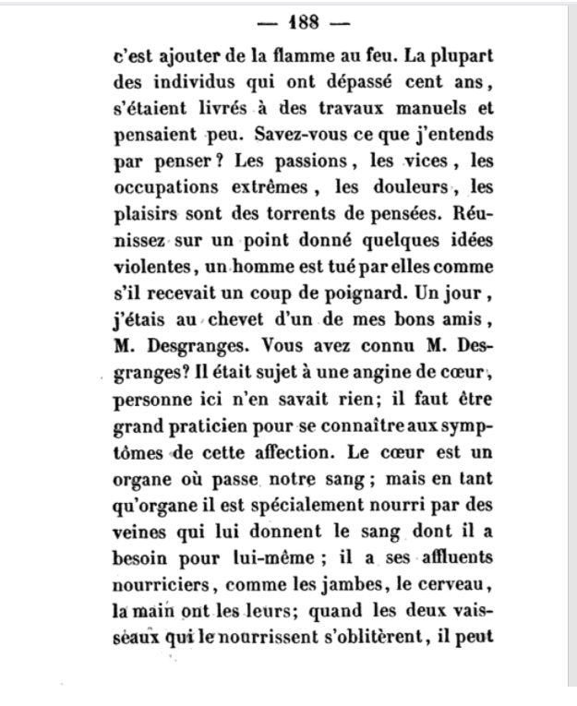
La Comédie humaine n’est pas juste une description exhaustive de la société mais également la présentation des idées philosophiques et mystiques qui caractérisent, selon Balzac, les actions des hommes. Une de ces concepts les plus importants est la force de la pensée humaine : c’est le thème central d’un nombre important des Etudes philosophiques ; de La Peau de Chagrin, de Louis Lambert, du Réquisitionnaire, etc. Essayez de caractériser cette idée en vous appuyant sur l’extrait d’un livre inachevé de Balzac, Les Martyrs ignorés.

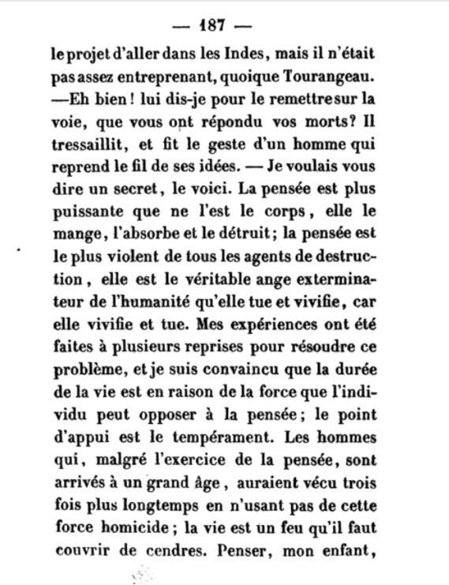
III. Pensée politique et sociale dans La Comédie humaine.
Malgré l’impartialité dont Balzac se vante encore en 1839 (« L’auteur ici ne juge pas, il ne donne pas le secret de sa pensée politique »), l’image de la société dans La Comédie humaine est toutefois sous l’influence de ses convictions politiques. Balzac manifeste ces convictions dans un passage célèbre de l’Avant-propos et certains romans de la Comédie sont à lire comme l’image idéalisée des communautés gérées en accord avec les idéaux sociopolitiques balzaciens : Le Médecin de campagne et Le Curé de village.
III.1 Avant-propos de La Comédie humaine. Lisez l’extrait de l’Avant-propos : comment Balzac définit sa conviction sociale et politique, sur quels principes s’appuie-t-il ? Quelles institutions soutient-il ?
L’homme n’est ni bon ni méchant, il naît avec des instincts et des aptitudes ; la Société, loin de le dépraver, comme l’a prétendu Rousseau, le perfectionne, le rend meilleur ; mais l’intérêt développe aussi ses penchants mauvais. Le christianisme, et surtout le catholicisme, étant, comme je l’ai dit dans le Médecin de Campagne, un système complet de répression des tendances dépravées de l’homme, est le plus grand élément d’Ordre Social.
En lisant attentivement le tableau de la Société, moulée, pour ainsi dire, sur le vif avec tout son bien et tout son mal, il en résulte cet enseignement que si la pensée, ou la passion, qui comprend la pensée et le sentiment, est l’élément social, elle en est aussi l’élément destructeur. En ceci, la vie sociale ressemble à la vie humaine. On ne donne aux peuples de longévité qu’en modérant leur action vitale. L’enseignement, ou mieux, l’éducation par des Corps Religieux est donc le grand principe d’existence pour les peuples, le seul moyen de diminuer la somme du mal et d’augmenter la somme du bien dans toute Société. La pensée, principe des maux et des biens, ne peut être préparée, domptée, dirigée que par la religion. L’unique religion possible est le christianisme (voir la lettre écrite de Paris dans Louis Lambert, où le jeune philosophe mystique explique, à propos de la doctrine de Swedenborg, comment il n’y a jamais eu qu’une même religion depuis l’origine du monde). Le Christianisme a créé les peuples modernes, il les conservera. De là sans doute la nécessité du principe monarchique. Le Catholicisme et la Royauté sont deux principes jumeaux. Quant aux limites dans lesquelles ces deux principes doivent être enfermés par des Institutions afin de ne pas les laisser se développer absolument, chacun sentira qu’une préface aussi succincte que doit l’être celle-ci, ne saurait devenir un traité politique. Aussi ne dois-je entrer ni dans les dissensions religieuses ni dans les dissensions politiques du moment. J’écris à la lueur de deux Vérités éternelles : la Religion, la Monarchie, deux nécessités que les événements contemporains proclament, et vers lesquelles tout écrivain de bon sens doit essayer de ramener notre pays.
III.2 Médecin de campagne (1833). Le héros du Médecin, le docteur Benassis fuit de Paris pour s’installer dans un pauvre canton en Dauphiné et devient son bienfaiteur. Dans la scène suivante, qui se déroule en 1829, le docteur explique sa pensée au prêtre du village en devenant la porte-parole de la conception politique et sociale de Balzac. Quels sont les principes du bon gouvernement définis par le docteur ? Quelle est sa position vis-à-vis des idéaux révolutionnaires, vis-à-vis des principes modernes, tels suffrage universel ou égalité des hommes?
Mes pensées pourront vous paraître étranges, mais elles sont le fruit des réflexions que m’ont inspirées les catastrophes de nos quarante dernières années. Le suffrage universel que réclament aujourd’hui les personnes appartenant à l’Opposition dite constitutionnelle fut un principe excellent dans l’Église, parce que, comme vous venez de le faire observer, cher pasteur, les individus y étaient tous instruits, disciplinés par le sentiment religieux, imbus du même système, sachant bien ce qu’ils voulaient et où ils allaient. Mais le triomphe des idées avec lesquelles le libéralisme moderne fait imprudemment la guerre au gouvernement prospère des Bourbons serait la perte de la France et des Libéraux eux-mêmes. Les chefs du Côté gauche le savent bien. Pour eux, cette lutte est une simple question de pouvoir. Si, à Dieu ne plaise, la bourgeoisie abattait, sous la bannière de l’opposition, les supériorités sociales contre lesquelles sa vanité regimbe, ce triomphe serait immédiatement suivi d’un combat soutenu par la bourgeoisie contre le peuple, qui, plus tard, verrait en elle une sorte de noblesse, mesquine il est vrai, mais dont les fortunes et les privilèges lui seraient d’autant plus odieux qu’il les sentirait de plus près. Dans ce combat, la société, je ne dis pas la nation, périrait de nouveau ; parce que le triomphe toujours momentané de la masse souffrante implique les plus grands désordres. Il suit de là qu’un gouvernement n’est jamais plus fortement organisé, conséquemment plus parfait, que lorsqu’il est établi pour la défense d’un privilège plus restreint. (…) Donc le triomphe de la bourgeoisie sur le système monarchique ayant pour objet d’augmenter aux yeux du peuple le nombre des privilégiés, le triomphe du peuple sur la bourgeoisie serait l’effet inévitable de ce changement. Si cette perturbation arrive, elle aura pour moyen le droit de suffrage étendu sans mesure aux masses. Qui vote, discute. Les pouvoirs discutés n’existent pas. Imaginez-vous une société sans pouvoir ? Non. Eh ! bien, qui dit pouvoir dit force. La force doit reposer sur des choses jugées. Telles sont les raisons qui m’ont conduit à penser que le principe de l’Élection est un des plus funestes à l’existence des gouvernements modernes. Certes je crois avoir assez prouvé mon attachement à la classe pauvre et souffrante, je ne saurais être accusé de vouloir son malheur ; mais tout en l’admirant dans la voie laborieuse où elle chemine, sublime de patience et de résignation, je la déclare incapable de participer au gouvernement. Les prolétaires me semblent les mineurs d’une nation, et doivent toujours rester en tutelle. Ainsi, selon moi, messieurs, le mot élection est près de causer autant de dommage qu’en ont fait les mots conscience et liberté, mal compris, mal définis, et jetés aux peuples comme des symboles de révolte et des ordres de destruction. La tutelle des masses me paraît donc une chose juste et nécessaire au soutien des sociétés.

Titre originale de La Rabouilleuse.
Le titre originale des Comédiens sans le savoir
Le noyau de L’Envers de l’histoire contemporaine

